平溪路（东方雨虹段）及平兰路污水淤堵整治工程

实施方案

# **一、工程概述**

## 1.1工程概况

平溪路（东方雨虹段）及平兰路污水管网淤堵，平溪路（东方雨虹段）污水管网管径600mm，管内积泥1/2以内，淤堵长度360m,检查井7座；平兰路污水管网管径500mm，管内积泥1/2以内，淤堵长度530m,检查井19座。

## 1.2场地工程地质情况

### 1.2.1工程地质条件

该工程地质勘测资料满足本项目设计深度要求。

### 1.2.2施工方案选择

根据场地工程地质条件及勘察报告及设计文件,采用非开挖水平定向钻牵引管技术施工。

### 1.2.3管材选用

1.平兰路管网采用PE100给水管1.25MPa，φ560，SDR13.6；每段50厘米长的短管；

2.平溪路管网采用PE100给水管1.25MPa，φ630，SDR13.6；每段50厘米长的短管。

# **二、编制依据**

1.《水平定向钻进管线铺设工程技术规范》（试行）。

# 2.国家现行的法令、法规，地区颁布的安全检查、消防、文物、环保等管理规定。

# **三、非开挖前准备工作**

因东方雨虹玫瑰地块平兰路、平溪路两段污水管网淤堵时间较长，非开挖前需对段污水管网进行机械疏通、清淤污水管网及机械清井后再开展定向钻牵引作业。

**3.1 装置现状**

东方雨虹玫瑰地块平兰路污水管网管径500mm，管内积泥1/2以内，淤堵长度530m,检查井19座；平溪路污水管网管径600mm，管内积泥1/2以内，淤堵长度360m,检查井7座。

**3.2 工程施工准备及流程**

3.2.1施工准备工作

3.2.1.1熟悉现场情况。

3.2.1.2清除地表障碍物，标明场地内及附近地下管线的位置，实现三通一平。

3.2.1.3编制详细的施工技术方案和施工组织设计，选用合适的机械设备。

3.2.2工程施工流程

组织人员入场→启闭井盖→强制通风→有毒气体检测→冲洗井座、井壁上的污泥→抽渣车吸泥、吸出井内淤泥、砂石、杂物等→清除污水管内污泥→抽渣车外运淤泥→洗刷检查井→内窥检测清淤结果→查找主管及支管走向及管网现状→开展定向钻牵引作业。

**3.3 施工方法**

3.3.1 组织人员、设备入场，联系水、电接入口，安置现场安全设施及安全说明，设置完善的安全防护措施，按规定设置安全网、安全护栏、安全档板等安全装置。

3.3.2 人工将检查井盖拆除，检查井盖堆放整齐，便于现场施工。

3.3.3 抽排外运倾倒检查井、污水管网内淤泥、砂石、杂物等。

3.3.3.1 机械疏通、清淤污水管网及机械清井工作必须由具有专业资质的单位具有专业技能的工人实施，避免发生甲烷中毒等事故。

3.3.3.2 下井清掏和维护，必须做好安全防护措施，揭开盖板后，必须通风或采用鼓风机迅速排除池内的甲烷气体，然后采用硫化氢检测仪现场检测硫化氢浓度是否在施工安全范围内，方可入井进行清掏、维护工作。

3.3.3.3 下井人员必须拴牢安全带，井外有专人看护，一旦下井人员有头晕、发闷等不良反映，看护人应立即将人救出井外。

3.3.3.4 维护设施时，禁止向井内扔明火，不要在井周围点火吸烟，在井内只能用手电照明。避免发生甲烷爆炸等事故。

3.3.3.5 防止机械损伤井壁，主要防出料等操作中对井壁的机械损伤。

3.3.4 对管网维护中产生的污水污泥，必须采用封闭式运输。

3.3.5 内窥检测清淤结果，查找主管及支管走向及管网现状。

3.3.6 请建设单位检查验收。

3.3.7 封盖 将堆放整齐的检查井盖加放到位。

3.3.8 打扫现场清洁卫生。

3.3.9 工程结束后，要做到工完料清场。

**四、非开挖水平定向钻牵引管技术方案**

根据业主要求及勘测确定平兰路污水管网横穿平兰路的过路管线，平溪路污水管网从抽水井接入接收井的管线采用专用水平定向钻机及施工工艺完成管网安装。

## 4.1穿越部位地段地点

### 4.1.1定向穿越点统计

根据本工程施工图,现对顶管部位列表如下:

顶管部位统计表

|  |  |  |  |
| --- | --- | --- | --- |
| **地段** | | **长度（m）** | **说明** |
| 平兰路 | W22-接收井 | 29 | 由路边人行道W22污水井穿DN500污水管至公路对面西南侧接收井 |
| 平溪路 | 抽水井-接收井 | 14 | 由路边抽水井穿DN600污水管至东侧接收井 |

### 4.1.2定向钻穿越点

（1）定向穿越点为2个，即有2个入土点、2个出土点。平面布置附图：

（2）穿越管按设计图，平兰路铺设1根φ560PE管,顶管长度29m；平溪路铺设1根φ630PE管,顶管长度14m。

（3）敷设层深度，平兰路铺设深度为路面以下6m左右；平溪路铺设铺设深度为路面以下7.5m左右。

（4）管材：平兰路PE100给水管1.25MPa，φ560，SDR13.6；平溪路PE100给水管1.25MPa，φ630，SDR13.6。

**说明：**

1.施工现场已根据具体情况及场地要求作出报告。对于入口点，即顶管顶进处的场地需满足钻机和钻杆长度计9米和完成宽度4米要求。

2、施工队必须在每处水平定向钻出土点进行人工探井探坑,尤其在绿化带要十分注意，遇到地下管线作好保护措施,确保地下管线安全前提下,才能钻进。

## 4.2具体情况

2个穿越点，采用定向钻施工，根据我司以往施工经验，确定穿越使用ZT-25型钻孔机；

## 4.3连接方法

为保证施工安全可靠，施工时还必须考虑以下事项：

（1）接口方式:接口为承插字母锁扣，各短管子母承插搭接长度10厘米，扎紧之后的缝隙间隙为 0.15 毫米，管头密封圈槽深2.7毫米，槽宽为2.8毫米;

（2）敷设时应避免表面划伤或损坏;

（3）敷设时回拖力应控制在理论计算值以内;

（4）敷设完毕后，两端应时行封堵，避免杂物进入。

## 4.4水平定向钻牵引管施工技术

### 4.4.1施工方法介绍

**（1)施工步骤:**钻导向孔→复线→回扩→清孔→示踪线测量→长度测量→敷设。

**（2)施工设备:**ZT—25水平定向钻机;定位仪器;接收器;遥显仪;信号棒;抽渣车、污水泵、发电机、堵水气囊。

**（3)施工准备工作：**

钻进前的分析-—对将要钻进的现场进行彻底调查后，才能开始钻进施工。这种调查需要在预定的钻进路线上踏勘，标注出所遇到的一切障碍物（达到用肉眼就能观察到的程度）。尤其要注意：

●警告埋有公用设施或管线的“公共警示”标记。

●接线盒和/或窨井盖。

●像电线杆、栏杆、信号杆、基础、墙、人行道这样的实物。

**制定钻进计划**

反映现场初步勘查资料的图纸文件一经拟出，就可着手考虑制定钻进计划：

●确定入土点和出土点,需把对行人和车辆交通的影响减小到最低程度。

●确定钻杆的入土位置，保证在整个钻进长度上有足够的空间调节钻杆,使其不会超过弯曲极限。

●确定变向的位置，以避开公用设施和满足斜度变化。无论是钻杆还是待铺设的管线都不允许超过规定的弯曲半径。

●以上工作完成时，钻孔图就变成了一张路径图（钻进计划图）,完成钻进后，应提供标有“实际钻进路径"图作为钻进资料。

●评估土壤状况，以便确定最佳的钻具和钻进液组合。确定土壤状况后，必须选择钻具组合进行高效钻进并保证可靠地安装和铺设公用管线。

### 4.4.2施工步骤

（1)测量放线

1）测量定位放线

根据施工要求的管道轴线放出钻机安装位置线、管道两端的具体轴线位置及标高；在路面上放出轴线及标高，设计详细的导向数据。

a。放出钻机的安装位置线、入土点、出土点的具体位置及表高；在入土点、出土点放出桩位及标高。

b. 放线入土点、出土点位置左右偏差不超过20mm，沿管线轴方向误差不超过40mm，并做出明显标记。从出土点到回拖管线路必须保持直线。

c。 测量放线过程中做好各项记录,包括控制桩测量(复测）记录，转角处理方式记录、放线加桩记录。

2）管线复测

施工地点位于平兰路主干线，为了防止意外，首先对施工区域进行地下障碍物及管线复测，以确保下步顺利施工，主要采用现场管线调查对地下金属和非金属管道进行复测，把管线种类、埋深、管材标示在现场和图纸上.根据现场管线资料调整管道轨迹,确定定向钻穿越剖面图，确保提前避开地下障碍物及管线。

3）场地准备

根据现场测量放线及管线复测结果确定的最终施工图对出入点进行按有关文明施工要求围护，清理平整场地，钻机场地进行硬化。

（2）定向钻穿越施工方案

1)钻机就位和调试

A.钻机及配套设备就位

按施工布置及规范要求将钻机及附属配套设备固定在预定位置.钻机方向必须跟管道轴线方向一致，左右误差不超过30mm,钻机入土角调整到合适位置。

B.泥浆配置

泥浆是定向穿越中的关键因素,定向钻穿越施工要求泥浆的性能高，泥浆的性能主要有动、静切了、失水以及润滑的性能。根据施工检验，采取以下措施：

1）按照事先确定好的泥浆配比用一级硼润土加上泥浆添加剞,配出合乎要求的泥浆。

2）使用的泥浆添加剂有：将失水剂、提粘剂和防塌剂等。所添加剂符合环保。

3）为了确保泥浆的性能，使硼润土有足够的水化时间，在用量不改变的情况下，采取两套泥浆贮存罐，延长循环周期的措施。

据地质土层的不同,泥浆的配比也随之变化,并选用不同的添加剂，以达到预期的效果。基浆的配置：5—8％预水化膨胀土+缄搅拌后水化而成（充分水化能明显提高泥浆的性能），缄的用量根据水质情况具体确定。

在各个阶段的配置方法如下（加量按重量比计算）,这些泥浆配置方案都是针对粉质粘土提出的；如果地质情况有变化，其配置方案也随之变化.

1）导向孔阶段要求尽可能将孔内的泥沙携带出孔外,同时维持孔壁的稳定，减少推进阻力；其基本配方是：基浆+0。2—0。4增粘剂+0。3％将滤失剂。

2）扩孔阶段要求泥浆具有很好的护壁效果,防止地层塌方，提高泥浆携带能力;其基本配方为：基浆+0.3—0。4%提粘剂+0。4%将滤失剂。

3）扩孔回拖阶段要求泥浆具有很好的护壁、携砂能力；同时还有很好的润滑能力，减少摩阻和扭矩；其基本配方如下：基浆+0.3-0。5%提粘剂+0.4将滤失剂+2—3％的润滑剂。

4)为了有效地减少钻杆与地层之间的摩擦阻力,泥浆的泥饼的质量很重要，泥饼薄而坚韧能够稳定孔壁，减小摩阻.我们在泥浆中加入高性能的将滤失剂，控制水分，形成高质量的泥饼。

回流泥浆处理：部分回流泥浆循环利用，另一部分经沉淀后才用泥浆车至指定地点排放。

C.钻机导向

钻机安装后,应进行试运转，检测各部门运行情况。

**（2）钻孔导向**

a.钻进时入土角为—15度。

b.导向孔根据设计曲线钻进,曲线半径由公式计算。

c。施工过程中，谨慎处理控向数据，并适当控制钻进速度，保证导向孔光滑。

d.由于每根钻杆方向改变量较小，为保证左右方向,在出入之间每隔一根钻杆设一明显标记。每钻进一根钻杆，方向至少探测二次。对探测点要做好标记。认真记录钻进过程中的扭矩、推力、泥浆流量、泥浆压力、方向改变量.

e。导向孔完成后，根据钻机轨迹和数据记录，确定此导向孔是否可用。轴线左右偏离控制在1％L（钻进长度)内,深度偏差控制在0.5%L（钻进长度)内。出土点偏差控制在1M内。

**（3）分级反扩成孔**

钻孔工艺根据土质情况采用分级反拉旋转扩孔成孔方法钻孔。钻孔导向完成后,钻头在出土点,拆下导向钻头和探棒，然后装上扩孔器，试泥浆，确定扩孔器没有堵塞的水眼后开始扩孔.上钻头和钻杆必须确保连接到位牢固才可回扩，以防止回扩过程中发生脱扣事故.

回扩过程中必须根据不同的地层地质情况以及现场出浆状况确定回扩速度和泥浆压力，确保成孔质量。

为防止扩孔器在扩孔过程中刀头磨掉和扩孔器桶体磨穿孔而造成扩孔器失效，扩孔器为钻机配套产品，采用高硬度耐磨合金作为扩孔器的切削刀头，扩孔器桶体表面堆焊上耐磨合金，提高整个扩孔器的强度和耐磨性。确保扩孔器能够完成扩孔作业。

**（4）管道回拖**

1）确认在成孔过程完成后,孔内干净，没有不可逾越的障碍后,立即进行管道回拖.回推具体步骤如下：

2）慢慢转动钻杆,并给泥浆，确定万向节工作良好，扩孔器泥浆孔没有堵塞后开始回拖管道。

3)在回拖过程中，专门安排人员巡线，防止管道在回拖过程中从轮架上掉下来，如果管道从轮架上滑落，则立即将钻机停止，将管线吊上轮架，在回拖过程中,现场准备一台挖机。

4）为保护补口防腐在拉管时不被破坏，在补口的拉管前进方向一侧加半个热收缩带，且补口应在拉管前一天完成已保证拉管是补口强度。拉管前对防腐层进行全面检查，发现有损坏立即进行补伤处理,拉管时采用电火花进行跟踪检查，发现漏点立即停止回拖进行补伤处理。

5)在回拖过程中,协调指挥通讯要保持通畅.

**（5）其它配合工作**

1）清淤要求:用清洗车反复冲洗原管道，把污泥、杂物拉至污水井，下井工用水桶运到地面清淤车内，用环卫吸污车把污水井内淤泥抽净。

2）施工段上下游的封堵水，抽排水。

3）管道内部勘察要求:用管道内窥镜摄像系统及CCTV视频检测仪观察管道内部安装情况。

**（6）修复路面、清场、退场**

拖管完成后，及时作好路面的清理。在规范的施工中，施工后的处理是非常重要的，一是环保,二是清洁，树立好公司的良好形象。

# **五、投资概算**

|  |  |  |  |
| --- | --- | --- | --- |
| **序号** | **项目名称** | **工作内容** | **工程量** |
| **一** |
| 1 | 机械疏通、  清淤污水管网 | W13-W31；管径500mm；积泥1/2以内；启闭井盖；强制通风；有毒气体检测；冲洗井座、井壁上的污泥；清除污水管内污泥；内窥检测清淤结果；清洗保养机具；清理场地等 | 530m |
| 2 | 机械清井 | W13-W31；检查井内径1m；污泥深度3m；启闭井盖；有毒气体检测；汽车吸泥、吸出井内淤泥、砂石、杂物等；洗刷检查井；运距1km以内；清洗保养机具、清理场地、工地转移等 | 19座 |
| 3 | 气囊管堵安拆 | 管径500mm；井深6m以内；启闭井盖；强制通风；有毒气体检测；抽排水；下井清障；封堵；施工排水(工期6天)；拆除；清理场地等 | 2处 |
| 4 | 非开挖水平  定向钻  牵引管施工 | 材质及规格:PE100给水管1.25MPa，φ560，SDR13.6；一次成孔长度:每段50厘米长的短管；接口为承插字母锁扣，各短管子母承插搭接长度5厘米，扎紧之后的缝隙间隙为 0.15 毫米，管头密封圈槽深2.7毫米，槽宽为2.8毫米；用清洗车反复冲洗管道，把淤泥拉至污水井，用环卫吸污车把污水井内淤泥抽净；用管道内窥镜摄像系统及CCTV视频检测仪观察管道内部情况；其它要求:满足设计与规范要求 | 29m |
| **二** |
| 1 | 机械疏通、  清淤污水管网 | 平溪路抽水井与德园路交汇井；管径600mm；积泥1/2以内；启闭井盖；强制通风；有毒气体检测；冲洗井座、井壁上的污泥；清除污水管内污泥；内窥检测清淤结果；清洗保养机具；清理场地等 | 360m |
| 2 | 机械清井 | 平溪路抽水井与德园路交汇井；检查井内径1m；污泥深度2m；启闭井盖；有毒气体检测；汽车吸泥、吸出井内淤泥、砂石、杂物等；洗刷检查井；运距1km以内；清洗保养机具、清理场地、工地转移等 | 7座 |
| 3 | 气囊管堵安拆 | 管径600mm；井深8m以内；启闭井盖；强制通风；有毒气体检测；抽排水；下井清障；封堵；施工排水(工期6天)；拆除；清理场地等 | 1处 |
| 4 | 非开挖水平  定向钻  牵引管施工 | 材质及规格:PE100给水管1.25MPa，φ630，SDR13.6；一次成孔长度:每段50厘米长的短管；接口为承插字母锁扣，各短管子母承插搭接长度5厘米，扎紧之后的缝隙间隙为 0.15 毫米，管头密封圈槽深2.7毫米，槽宽为2.8毫米；用清洗车反复冲洗管道，把淤泥拉至污水井，用环卫吸污车把污水井内淤泥抽净；用管道内窥镜摄像系统及CCTV视频检测仪观察管道内部情况；其它要求:满足设计与规范要求 | 14m |
| **三** |
| 1 | 检查井升降 | 人工清基底渣土，深度2m以内；现浇C30钢筋商品砼井顶；井顶钢筋:Φ14@100,双层双向布置；标砖砌筑检查井筒(φ700)，筒高1.6m；防盗铸铁井盖井座安装，井内设安全网；借土回填；人工坑回(夯)填土方 | 1座 |
| **四** |
| 1 | 大型机械设备进出场  工程钻机 | 型号：ZT—25水平定向钻机；安拆费包括施工机械、设备在现场进行安装拆卸所需的人工、材料、机械和试转费用以及机械辅助设施的折旧、搭设、拆除等费用；进出场费包括施工机械、设备整体或分体自停放地点运至施工现场或由一施工地点运至另一施工地点所发生的运输、装卸、辅助材料等费用；垂直运输机械的固定装置、基础制作、安装；行走式垂直运输机械轨道的铺设、拆除、摊销 | 1 |

备注：1.编制依据按照《建设工程工程量清单计价规范》（GB50500-2013)、《重庆市建设工程工程量清单计价规则》(CQQDGZ-2013)、计价定额按照《重庆市市政工程计价定额》（2018）、《重庆市排水管网设施养护维修定额》（2021）等重庆18定额以及相关配套文件和国家及地方相关规定为依据。

2.上表中工程量为暂估工程量，施工单位不得以实际完成工程量的增减要求甲方调整综合单价。最终结算总价以实际工作合格工程量数据为准（实际工作工程量*各项的综合单价）。

平兰路污水管网非开挖水平定向钻牵引管施工

平溪路污水管网非开挖水平定向钻牵引管施工

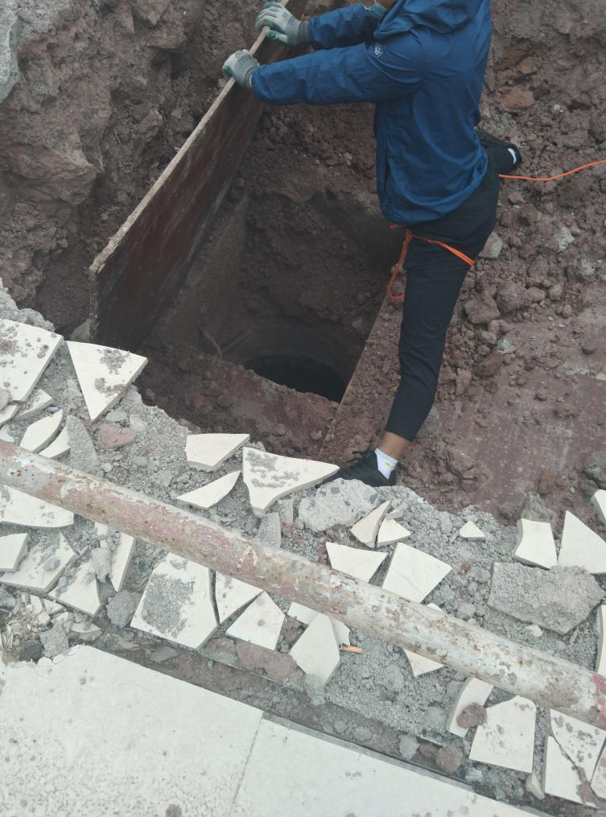检查井提升的现场照片